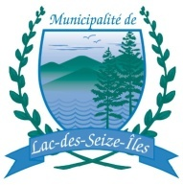

Province de Québec

MRC des Pays-d'en-Haut

Municipalité de Lac-des-Seize-Îles

AVIS PUBLIC

SÉANCE ORDINAIRE DU CONSEIL DU 16 SEPTEMBRE 2021

Prenez avis qu’une séance ordinaire du conseil municipal de Lac-des-Seize-Iles se tiendra le jeudi 16 septembre 2021 à 19h30, et que ladite séance se tiendra à l’église de Lac-des-Seize-Iles, sise au 50, rue de l’Église à Lac-des-Seize-Iles;

QU’en vertu du décret 799-2021 du Gouvernement du Québec, du 9 juin 2021 les séances du conseil se tiendront à nouveau en présence du publics et suivants les mesures sanitaires applicables;

QU’en vertu de ce même décret, les séances du conseil se tiendront jusqu’à nouvel ordre à l’église de Lac-des-Seize-Iles;

QUE le public pourra, à tout moment avant la tenue de la séance, en vertu de l’arrêté ministériel ci-haut cité, transmettre des questions par écrit aux membres du conseil à l’adresse courriel suivante : directeur@lac-des-seize-iles.com;

Donné à Lac-des-Seize-Îles, le 13 septembre 2021.

La Directrice générale et secrétaire-trésorière par intérim
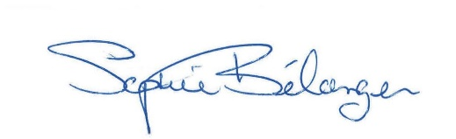
_________________________
Sophie Bélanger

CERTIFICAT DE PUBLICATION

Je soussignée Sophie Bélanger, directrice générale et secrétaire-trésorière par intérim de la Municipalité de Lac-des-Seize-Îles, certifie sous mon serment d’office, avoir publié l’avis public ci-dessus, en affichant copie à chacun des endroits désignés par le Conseil, ce 17e jour du mois d’août 2021.

En foi de quoi, je donne ce certificat, ce 17e jour du mois d’août 2021.

___________________________
Sophie Bélanger
Directrice générale
et secrétaire-trésorière par intérim

